Zajęcia na dzień 31 marzec.
Dzień dobry Delfinki. Zapraszam na zajęcia.
1.Przyjrzyjcie się ilustracji.
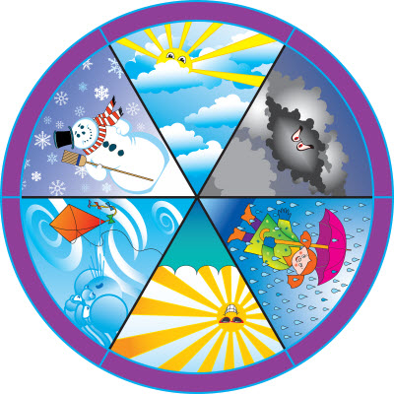
Spróbujcie wymienić jaką pogodę widzicie na ilustracji. Z jaką porą roku kojarzy Wam się taka pogoda ? To prawda, taka pogoda bardzo często jest na początku wiosny, bo wtedy zima jeszcze miesza się z wiosną. Dlatego mówimy, że w marcu jest jak w garncu, ale o tym już mówiliśmy. Jest jeszcze jedno przysłowie związane z początkiem wiosny: Kwiecień plecień, bo przeplata trochę zimy, trochę lata. Na początku kwietnia często mamy bardzo wymieszana pogodę, czyli śnieg, deszcz, chmury, wiatr i słońce.
2.Dlatego będę miała dla Was zadanie w którym będziemy obserwować pogodę. Bardzo proszę sześciolatki otwórzcie swoje karty pracy na stronie 58, a pięciolatki otwierają karty pracy na stronie 42. Zadanie macie takie samo. Będziemy prowadzić kalendarz pogody. W waszych kartach pracy znajdują się ilustracje lub zdjęcia przedstawiające elementy pogody jaka może wystąpić na początku wiosny. Waszym zadaniem będzie zaznaczanie w swoich kalendarzach pogody jakie elementy pogody wystąpiły w danym dniu. Myślę, że pamiętacie jaka pogoda była w poniedziałek, widzicie również jaka pogoda jest dzisiaj, więc narysujcie w kalendarzu pogody wczorajszą i dzisiejszą pogodę. Pamiętajcie, aby codziennie zaznaczać pogodę w swoim kalendarzu pogody.
3.Zabawa Prawda czy fałsz ?
Osoba dorosła czyta po kolei zdania, a dziecko odpowiada, czy zdanie jest prawdziwe, czy fałszywe.
W kwietniu zwierzęta zapadają w sen zimowy.
Wiosną przyroda budzi się do życia.
Po wiośnie będzie jesień.
Wiosną ptaki odlatują do ciepłych krajów.
Kwiecień to wiosenny miesiąc.
Po kwietniu będzie maj.
4.Bardzo proszę, abyście dodatkowo wykonali po jednym zadaniu:
*5latki – zadanie na stronie 41;
6latki – zadanie na stronie 66.
5.Jeśli wszystkie zadania zostały zrobione to teraz macie czas na zabawę
Życzę miłej zabawy
Klaudia Szewczyk

